**belnovosti.ru**

В пятницу в Белгородской области пройдёт небольшой дождь

Фото: http://fotokto.ru/

Столбики термометров поднимутся до +16˚С

По данным синоптиков, **2 апреля** на территории региона ожидается облачная с прояснениями погода. Ночью без осадков. Днём пройдут небольшие дожди.

Ветер юго-западный ночью **6–11 м/с**, днём **9–14 м/с**. Температура воздуха ночью от**+2˚С** до**+7˚С**, днём от **+11˚С** до **+16˚С.**

<https://www.belnovosti.ru/101103.html>

# В белгородском ресторане произошел пожар из‑за нарушения правил пожарной безопасности

Пожарные потушили возгорание за 15 минут

По данным пресс-службы МЧС Белгородской области, в четверг, **1 апреля**, загорелся ресторан «La Villa» на улице Королёва. В результате пожара было повреждено ресторанное оборудование, мебель и посуда. По мнению пожарных, причиной возгорания могло стать нарушение правил пожарной безопасности при эксплуатации электрооборудования.

<https://www.belnovosti.ru/novosti/101106.html>

**bel.kp.ru**

**За 24 часа на Белгородчине затушили 15 пожаров**

Пожарно-спасательные подразделения десять раз выезжали на ликвидацию ландшафтных пожаров

Только в Шебекинском городском округе пожарно-спасательные подразделения ликвидировали травяные палы пять раз

В Белгородской области за минувшие сутки зарегистрировано 15 пожаров, десять из них ландшафтные.

В Белгороде на улице Узенькая горел сарай. На тушение пожара ушло 45 минут. В результате огонь полностью уничтожил хозяйственную постройку. Предполагаемая причина пожара - нарушение правил технической эксплуатации и выбора аппаратов защиты электрических сетей.

Еще один несчастный случай произошел в ресторане «La Villa» на улице Королева. В результате происшествия огонь повредил ресторанное оборудование, мебель и посуду на площади три квадратных метров.

Нарушение правил пожарной безопасности при эксплуатации электрооборудования могло стать причиной пожара.

Кроме того пожарно-спасательные подразделения десять раз выезжали на ликвидацию ландшафтных пожаров на общей площади около трех тысяч квадратных метров.

Только в Шебекинском городском округе пожарно-спасательные подразделения ликвидировали травяные палы пять раз.

Во всех случаях причина пожара - внесенный источник зажигания.

Отметим, что указаны предполагаемые причины пожаров. В соответствии со ст.144 «Порядок рассмотрения сообщения о преступлении» Уголовно-процессуального кодекса РФ от 18.12.2001г. органы дознания вправе продлить рассмотрение причин пожара до 10 суток.

При обнаружении возгорания незамедлительно сообщайте об этом в «Службу спасения» по телефону «112» или «101».

Читайте на WWW.BEL.KP.RU: <https://www.bel.kp.ru/online/news/4243147/>

<https://www.bel.kp.ru/online/news/4243147/>

**bel.aif.ru**

# 2 апреля на Белгородчине ожидаются небольшие дожди

[](https://aif-s3.aif.ru/images/023/278/91a9fbbc2cc76e2d678118a362238b14.jpg)

Владислава Макарчук / [АиФ](https://aif.ru/)

Белгород , 1 апреля - АиФ Белгород.

В пятницу, 2 апреля, в Белгородской области ожидаются небольшие дожди, сообщили в Центре по гидрометеорологии и мониторингу окружающей среды.

По прогнозам синоптиков, погода завтра будет облачной с прояснениями. Ночью осадков не будет, днём ожидаются небольшие дожди. Ветер юго-западный ночью 6-11 м/с, днём 9-14 м/с.

Столбик термометра ночью опустится до +2˚С. Днём в регионе прогнозируется от 11 до 16˚ тепла. В областном центре ночью температура воздуха составит 5-7˚ тепла, днём – от 13 до 15˚ тепла.

<https://bel.aif.ru/society/details/2_aprelya_na_belgorodchine_ozhidayutsya_nebolshie_dozhdi>

# В Белгородской области микроавтобус сбил 41-летнюю женщину

[](https://aif-s3.aif.ru/images/023/275/557e714f546ed727d274d76f1d8912c4.jpg)

пресс-служба ГУМВД по Белгородской области

Белгород , 1 апреля - АиФ Белгород.

В Белгородской области водитель автобуса сбил пешехода, сообщили в пресс-службе УМВД по региону.

По данным ведомства, авария случилась 31 марта в Старом Осколе. Примерно в 18 часов 43-летний мужчина за рулём пассажирского автобуса ехал по улице Тракторной. В районе дома № 24 1-го Тракторного переулка водитель сбил 41-летнюю женщину, которая переходила дорогу по проезжей части. В итоге пешехода с травмами доставили в больницу.

Всего за минувшие сутки автоинспекторы выявили 559 нарушений ПДД на дорогах региона. 13 водителей полицейские отстранили от управления авто за вождение в нетрезвом виде или за отказ от прохождения медосвидетельствования. На пешеходов, перешедших дорогу в неустановленном месте, за сутки завели 148 административных дел.

<https://bel.aif.ru/incidents/dtp/v_belgorodskoy_oblasti_mikroavtobus_sbil_41-letnyuyu_zhenshchinu>

belgorod.bezformata.com

# В Белгороде спасатели соревновались в ликвидации последствий ДТП

[[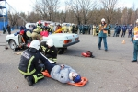](https://31.mchs.gov.ru/uploads/resize_cache/news/2021-04-01/v-belgorode-spasateli-sorevnovalis-v-likvidacii-posledstviy-dtp_1617258412922888796__2000x2000.jpg)](https://31.mchs.gov.ru/uploads/resize_cache/news/2021-04-01/v-belgorode-spasateli-sorevnovalis-v-likvidacii-posledstviy-dtp_1617258412922888796__2000x2000.jpg)

[[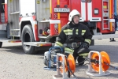](https://31.mchs.gov.ru/uploads/resize_cache/news/2021-04-01/v-belgorode-spasateli-sorevnovalis-v-likvidacii-posledstviy-dtp_1617258412571213523__2000x2000.jpg)](https://31.mchs.gov.ru/uploads/resize_cache/news/2021-04-01/v-belgorode-spasateli-sorevnovalis-v-likvidacii-posledstviy-dtp_1617258412571213523__2000x2000.jpg)

[[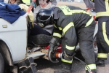](https://31.mchs.gov.ru/uploads/news/2021-04-01/v-belgorode-spasateli-sorevnovalis-v-likvidacii-posledstviy-dtp_1617258412832998503.JPG)](https://31.mchs.gov.ru/uploads/news/2021-04-01/v-belgorode-spasateli-sorevnovalis-v-likvidacii-posledstviy-dtp_1617258412832998503.JPG)

[[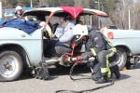](https://31.mchs.gov.ru/uploads/resize_cache/news/2021-04-01/v-belgorode-spasateli-sorevnovalis-v-likvidacii-posledstviy-dtp_16172584121212897160__2000x2000.jpg)](https://31.mchs.gov.ru/uploads/resize_cache/news/2021-04-01/v-belgorode-spasateli-sorevnovalis-v-likvidacii-posledstviy-dtp_16172584121212897160__2000x2000.jpg)

[[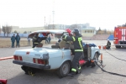](https://31.mchs.gov.ru/uploads/news/2021-04-01/v-belgorode-spasateli-sorevnovalis-v-likvidacii-posledstviy-dtp_1617258412616597178.JPG)](https://31.mchs.gov.ru/uploads/news/2021-04-01/v-belgorode-spasateli-sorevnovalis-v-likvidacii-posledstviy-dtp_1617258412616597178.JPG)

[[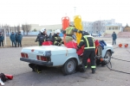](https://31.mchs.gov.ru/uploads/news/2021-04-01/v-belgorode-spasateli-sorevnovalis-v-likvidacii-posledstviy-dtp_16172584121549334119.JPG)](https://31.mchs.gov.ru/uploads/news/2021-04-01/v-belgorode-spasateli-sorevnovalis-v-likvidacii-posledstviy-dtp_16172584121549334119.JPG)

[[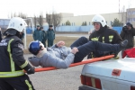](https://31.mchs.gov.ru/uploads/resize_cache/news/2021-04-01/v-belgorode-spasateli-sorevnovalis-v-likvidacii-posledstviy-dtp_1617258412464558143__2000x2000.jpg)](https://31.mchs.gov.ru/uploads/resize_cache/news/2021-04-01/v-belgorode-spasateli-sorevnovalis-v-likvidacii-posledstviy-dtp_1617258412464558143__2000x2000.jpg)

[[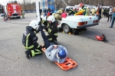](https://31.mchs.gov.ru/uploads/resize_cache/news/2021-04-01/v-belgorode-spasateli-sorevnovalis-v-likvidacii-posledstviy-dtp_1617258412642658361__2000x2000.jpg)](https://31.mchs.gov.ru/uploads/resize_cache/news/2021-04-01/v-belgorode-spasateli-sorevnovalis-v-likvidacii-posledstviy-dtp_1617258412642658361__2000x2000.jpg)

[[](https://31.mchs.gov.ru/uploads/resize_cache/news/2021-04-01/v-belgorode-spasateli-sorevnovalis-v-likvidacii-posledstviy-dtp_1617258412305510200__2000x2000.jpg)](https://31.mchs.gov.ru/uploads/resize_cache/news/2021-04-01/v-belgorode-spasateli-sorevnovalis-v-likvidacii-posledstviy-dtp_1617258412305510200__2000x2000.jpg)

[[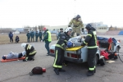](https://31.mchs.gov.ru/uploads/resize_cache/news/2021-04-01/v-belgorode-spasateli-sorevnovalis-v-likvidacii-posledstviy-dtp_1617258412612229495__2000x2000.jpg)](https://31.mchs.gov.ru/uploads/resize_cache/news/2021-04-01/v-belgorode-spasateli-sorevnovalis-v-likvidacii-posledstviy-dtp_1617258412612229495__2000x2000.jpg)

[[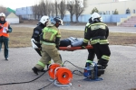](https://31.mchs.gov.ru/uploads/resize_cache/news/2021-04-01/v-belgorode-spasateli-sorevnovalis-v-likvidacii-posledstviy-dtp_1617258412609390932__2000x2000.jpg)](https://31.mchs.gov.ru/uploads/resize_cache/news/2021-04-01/v-belgorode-spasateli-sorevnovalis-v-likvidacii-posledstviy-dtp_1617258412609390932__2000x2000.jpg)

Фото: [31.mchs.gov.ru](https://31.mchs.gov.ru/)

[Скачать оригинал](https://31.mchs.gov.ru/uploads/resize_cache/news/2021-04-01/v-belgorode-spasateli-sorevnovalis-v-likvidacii-posledstviy-dtp_1617258412922888796__2000x2000.jpg)

На стадионе Главного управления МЧС России по Белгородской области прошли областные соревнования по проведению аварийно-спасательных работ при ликвидации последствий дорожно-транспортных происшествий и чрезвычайных ситуаций на автомобильном транспорте.

В них приняли участие команды от отрядов федеральной противопожарной службы области, поисково-спасательных формирований и специализированной пожарно-спасательной части Белгородской области. Каждая команда состояла из 4-х человек, все участники прошли соответствующую аттестацию на право проведения аварийно-спасательных работ при ДТП.

Аварии на дорогах - это одно из самых распространенных происшествий. Как правило, первыми на место ДТП прибывают спасатели, от их оперативных и правильных действий зависят человеческие жизни. В случае если транспортное средство загорелось, возгорание немедленно ликвидируют. Если в результате ДТП загорания не последовало, спасатели вскрывают капот и багажник, обесточивают автомобиль, ликвидируют утечку и розлив горюче-смазочных материалов. Нередко бывает, что пострадавшие находятся зажатыми в [искорёженном](https://belgorod.bezformata.com/word/iskorezhennoj/33793/) автотранспорте – в этом случае специалистам МЧС нужно быстро и точно выполнить множество действий: специальным гидравлическим инструментом, точными движениями, они вскрывают искорёженные детали машины, мешающие извлечь пострадавших. При работе с пострадавшими спасатели оказывают им психологическую помощь, затем передают работникам скорой медицинской помощи.

Основной целью соревнований стала практическая отработка навыков по оказанию помощи гражданам, попавшим в ДТП. По замыслу организаторов, в дорожно-транспортное происшествие попал легковой автомобиль. В результате аварии пострадали два человека. В ходе соревнований участникам предстояло ликвидировать условное возгорание, с помощью гидравлического аварийно-[спасательного](https://belgorod.bezformata.com/word/spasatelnih/212/) инструмента вскрыть транспортное средство: разблокировать заклиненные двери, демонтировать крышу, извлечь условных пострадавших из транспортного средства, затем оказать им первую доврачебную помощь и транспортировать к карете «скорой помощи». За допущенные ошибки в период проведения аварийно-спасательных работ команде начислялись штрафные баллы.

По итогам соревнований первое место заняла команда специализированной пожарно-спасательной части. На второй ступени пьедестала – поисково-спасательный отряд города Белгорода. И не третьем месте – сотрудники пожарно-спасательной части № 6 города Старый Оскол.

<https://belgorod.bezformata.com/listnews/sorevnovalis-v-likvidatcii-posledstviy-dtp/92524922/>

# 2 апреля в регионе ожидаются небольшие дожди

[[](https://31.mchs.gov.ru/uploads/resize_cache/news/2021-04-01/2-aprelya-v-regione-ozhidayutsya-nebolshie-dozhdi_16172854981073378736__2000x2000.jpg)](https://31.mchs.gov.ru/uploads/resize_cache/news/2021-04-01/2-aprelya-v-regione-ozhidayutsya-nebolshie-dozhdi_16172854981073378736__2000x2000.jpg)

Фото: [31.mchs.gov.ru](https://31.mchs.gov.ru/)

[Скачать оригинал](https://31.mchs.gov.ru/uploads/resize_cache/news/2021-04-01/2-aprelya-v-regione-ozhidayutsya-nebolshie-dozhdi_16172854981073378736__2000x2000.jpg)

  По данным белгородских синоптиков, завтра, 2 апреля на территории региона ожидается облачная с [прояснениями](https://belgorod.bezformata.com/word/proyasneniyami/15966/) погода. Ночью без осадков. Днем небольшие дожди. Ветер юго-западный ночью 6-11 м/с, днем 9-14 м/с. Температура воздуха ночью 2-7˚ [тепла](https://belgorod.bezformata.com/word/teplo/899/), днем от 11 до 16˚ тепла.

  В Белгороде ночью 5-7˚ тепла, днем от 13 до 15˚ тепла.

  Главное управление МЧС России по Белгородской области рекомендует жителям региона соблюдать требования пожарной безопасности: не сжигайте траву и мусор на приусадебных участках, вблизи лесных массивов, не бросайте непогашенные сигареты и спички в траву. Если вы заметили возгорание сухой травяной растительности, не оставайтесь равнодушными. Попробуйте самостоятельно потушить его, закидав песком, землей или залив водой.

  Дома не пользуйтесь неисправной электропроводкой, не перегружайте электросеть. Помните, что оставлять без присмотра включенные электробытовые и газовые приборы – недопустимо.

  Автомобилистам специалисты советуют соблюдать правила дорожного движения. В связи с прогнозируемыми осадками в виде дождя специалисты советуют водителям перед выездом проверять исправность стеклоочистителей. Проявляйте особую осторожность на перекрестках и пешеходных переходах.

  В случае происшествия звоните по телефону Службы спасения "[112](https://belgorod.bezformata.com/word/112/104016/)", единый телефон доверия Главного управления МЧС России по Белгородской области - 39-99-99.

<https://belgorod.bezformata.com/listnews/regione-ozhidayutsya-nebolshie-dozhdi/92547122/>

# О гидрологической обстановке на территории Белгородской области по состоянию на 01 апреля

[[](https://31.mchs.gov.ru/uploads/resize_cache/news/2021-04-01/o-gidrologicheskoy-obstanovke-na-territorii-belgorodskoy-oblasti-po-sostoyaniyu-na-01-aprelya_1617285628514660680__2000x2000.jpg)](https://31.mchs.gov.ru/uploads/resize_cache/news/2021-04-01/o-gidrologicheskoy-obstanovke-na-territorii-belgorodskoy-oblasti-po-sostoyaniyu-na-01-aprelya_1617285628514660680__2000x2000.jpg)

Фото: [31.mchs.gov.ru](https://31.mchs.gov.ru/)

[Скачать оригинал](https://31.mchs.gov.ru/uploads/resize_cache/news/2021-04-01/o-gidrologicheskoy-obstanovke-na-territorii-belgorodskoy-oblasti-po-sostoyaniyu-na-01-aprelya_1617285628514660680__2000x2000.jpg)

По состоянию на 01 апреля, на [реках](https://belgorod.bezformata.com/word/reka/3961/) области уровни воды преимущественно близки к средним многолетним показателям.

За прошедшие сутки на реках Белгородской области наблюдалось [чередование](https://belgorod.bezformata.com/word/cheredovaniem/75912/) подъёмов и спадов уровней воды. Амплитуда колебания за сутки составила от -20 см до +2 см.

Наибольший подъем уровня воды отмечен на реке Валуй в городе Валуйки, а наибольший суточный спад уровня воды отмечается на реке Оскол в городе Старый Оскол.

В ближайшие 3-е суток на реках Белгородской области ожидается чередование подъёмов и спадов уровней воды.

Подтоплений населенных пунктов, социально значимых, потенциально опасных и других важных объектов не прогнозируется.

*(прогноз составлен по данным Белгородского центра по гидрометеорологии и мониторингу окружающей среды – филиала Федерального государственного бюджетного учреждения «****Центрально-Черноземное управление по гидрометеорологии и мониторингу окружающей среды****»)*

<https://belgorod.bezformata.com/listnews/belgorodskoy-oblasti-po-sostoyaniyu-na-01/92547105/>

# В Старом Осколе прошли пожарно-тактические учения в торговом комплексе «Восточный»

[[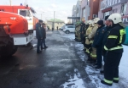](https://31.mchs.gov.ru/uploads/resize_cache/news/2021-03-31/v-starom-oskole-proshli-pozharno-takticheskie-ucheniya-v-torgovom-komplekse-vostochnyy_16171706581066021583__2000x2000.jpg)](https://31.mchs.gov.ru/uploads/resize_cache/news/2021-03-31/v-starom-oskole-proshli-pozharno-takticheskie-ucheniya-v-torgovom-komplekse-vostochnyy_16171706581066021583__2000x2000.jpg)

[[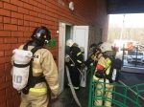](https://31.mchs.gov.ru/uploads/news/2021-03-31/v-starom-oskole-proshli-pozharno-takticheskie-ucheniya-v-torgovom-komplekse-vostochnyy_1617170658110142358.JPG)](https://31.mchs.gov.ru/uploads/news/2021-03-31/v-starom-oskole-proshli-pozharno-takticheskie-ucheniya-v-torgovom-komplekse-vostochnyy_1617170658110142358.JPG)

[[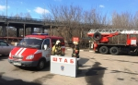](https://31.mchs.gov.ru/uploads/resize_cache/news/2021-03-31/v-starom-oskole-proshli-pozharno-takticheskie-ucheniya-v-torgovom-komplekse-vostochnyy_16171706581408627343__2000x2000.jpg)](https://31.mchs.gov.ru/uploads/resize_cache/news/2021-03-31/v-starom-oskole-proshli-pozharno-takticheskie-ucheniya-v-torgovom-komplekse-vostochnyy_16171706581408627343__2000x2000.jpg)

Фото: [31.mchs.gov.ru](https://31.mchs.gov.ru/)

[Скачать оригинал](https://31.mchs.gov.ru/uploads/resize_cache/news/2021-03-31/v-starom-oskole-proshli-pozharno-takticheskie-ucheniya-v-torgovom-komplekse-vostochnyy_16171706581066021583__2000x2000.jpg)

В торговом комплексе «[Восточный](https://belgorod.bezformata.com/word/vostochno/1795/)» города Старый Оскол состоялись [пожарно](https://belgorod.bezformata.com/word/pozharnoj/405/)-тактические учения. В них были задействованы 11 единиц техники и порядка 45 человек личного состава пожарно-спасательных подразделений.

Актуальность проведения учений в торговом центре заключается в том, что здесь одновременно может находиться большое количество людей, а складируемые товары могут способствовать не только быстрому распространению огня, но и препятствовать эвакуации посетителей.

По замыслу тренировки, пожар возник в мебельном салоне, расположенном на первом этаже здания, из-за нарушений техники безопасности при использовании нагревательного прибора. Условный огонь стал быстро распространяться внутри помещения, при этом едкий дым начал заполнять смежные помещения.

Сотрудники торгового комплекса, обнаружив пожар, незамедлительно сообщили о нем по телефону «[112](https://belgorod.bezformata.com/word/112/104016/)», провели оповещение персонала и посетителей о возникшей чрезвычайной ситуации и приступили к эвакуации всех, кто в этот момент находился в здании.

Спустя считаные минуты к месту условного пожара стали прибывать огнеборцы пожарно-спасательных частей № 7, 6, 48, 10 и 59, а также службы жизнеобеспечения города. С помощью спасательных устройств они эвакуировали четырёх человек, которые не смогли самостоятельно покинуть горящее здание, так как огонь преградил им путь к выходу. Кроме того, с помощью автолестницы была проведена эвакуация двух человек с крыши торгового комплекса.

На ликвидацию условного пожара ушло 50 минут. В ходе проведения тренировки с поставленными задачами все участники пожарно-тактического учения справились успешно.

<https://belgorod.bezformata.com/listnews/pozharno-takticheskie-ucheniya-v-torgovom/92529649/>

# Сотрудники МЧС России помогают дезинфицировать школы

[[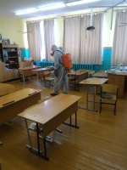](https://31.mchs.gov.ru/uploads/resize_cache/news/2021-04-01/sotrudniki-mchs-rossii-pomogayut-dezinficirovat-shkoly_1617261760851729403__2000x2000.jpg)](https://31.mchs.gov.ru/uploads/resize_cache/news/2021-04-01/sotrudniki-mchs-rossii-pomogayut-dezinficirovat-shkoly_1617261760851729403__2000x2000.jpg)

[[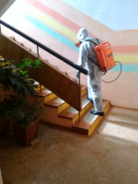](https://31.mchs.gov.ru/uploads/resize_cache/news/2021-04-01/sotrudniki-mchs-rossii-pomogayut-dezinficirovat-shkoly_1617261760277192228__2000x2000.jpg)](https://31.mchs.gov.ru/uploads/resize_cache/news/2021-04-01/sotrudniki-mchs-rossii-pomogayut-dezinficirovat-shkoly_1617261760277192228__2000x2000.jpg)

[[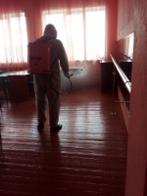](https://31.mchs.gov.ru/uploads/resize_cache/news/2021-04-01/sotrudniki-mchs-rossii-pomogayut-dezinficirovat-shkoly_1617261760623280359__2000x2000.jpg)](https://31.mchs.gov.ru/uploads/resize_cache/news/2021-04-01/sotrudniki-mchs-rossii-pomogayut-dezinficirovat-shkoly_1617261760623280359__2000x2000.jpg)

Фото: [31.mchs.gov.ru](https://31.mchs.gov.ru/)

[Скачать оригинал](https://31.mchs.gov.ru/uploads/resize_cache/news/2021-04-01/sotrudniki-mchs-rossii-pomogayut-dezinficirovat-shkoly_1617261760851729403__2000x2000.jpg)

Оказывая помощь в борьбе с распространением вирусных инфекций на территории региона, сотрудники Главного управления МЧС России по Белгородской области продолжают проводить масштабные работы по [дезинфекции](https://belgorod.bezformata.com/word/dezinfektciyu/3167/) социально-значимых объектов и объектов транспортной инфраструктуры региона.

Дезинфекция в школе является регулярным и важным мероприятием, служащим для поддержания благоприятной санитарной обстановки. Так, вчера, сотрудники специализированной пожарно-спасательной части провели дезинфекцию в здании Муниципального образовательного учреждения «**[Мясоедовская](https://belgorod.bezformata.com/word/myasoedovskogo/1850796/" \o "Мясоедовская) основная общеобразовательная школа Белгородского района**» на площади более 350 метров квадратных.

Санитарное мероприятие прошло согласно инструкции требований Роспотребнадзора. Напомним, обработка осуществлялась специальными средствами в определенной концентрации, с помощью ранцевого распылителя. Сотрудниками чрезвычайного ведомства были обработаны все поверхности в местах общего пользования: коридорах, столовой, актовом и спортивном залах.

<https://belgorod.bezformata.com/listnews/sotrudniki-mchs-rossii-pomogayut/92529579/>

# Ни дня без профилактики – инспекторы ГИМС напомнили родителям о безопасности детей

[[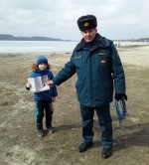](https://31.mchs.gov.ru/uploads/resize_cache/news/2021-04-01/ni-dnya-bez-profilaktiki-inspektory-gims-napomnili-roditelyam-o-bezopasnosti-detey_1617262492589036751__2000x2000.jpg)](https://31.mchs.gov.ru/uploads/resize_cache/news/2021-04-01/ni-dnya-bez-profilaktiki-inspektory-gims-napomnili-roditelyam-o-bezopasnosti-detey_1617262492589036751__2000x2000.jpg)

Фото: [31.mchs.gov.ru](https://31.mchs.gov.ru/)

[Скачать оригинал](https://31.mchs.gov.ru/uploads/resize_cache/news/2021-04-01/ni-dnya-bez-profilaktiki-inspektory-gims-napomnili-roditelyam-o-bezopasnosti-detey_1617262492589036751__2000x2000.jpg)

Инспекторы Государственной инспекции по маломерным судам Главного управления [МЧС](https://belgorod.bezformata.com/word/mchs/2474/) России по Белгородской области продолжают регулярно [патрулировать](https://belgorod.bezformata.com/word/patrulirovali/54819/) водные объекты региона и проводить профилактические мероприятия, направленные на обучение граждан безопасному поведению на воде. В весеннее время года данные рейды особо актуальны, так как из-за повышения температуры воздуха лёд на одном и том же водоёме местами не однородный и рыхлый – вышедшие на него люди рискуют в любой момент оказаться в «ледяной ловушке».

  На особом контроле у спасателей находится детская безопасность. Они внимательно следят за тем, чтобы дети дошкольного и младшего школьного возраста не находились вблизи водоёмов без присмотра взрослых. Также сотрудники МЧС России объясняют родителям, что необходимо с самого раннего детства обучать детей правилам безопасного поведения на воде.

  После профилактических бесед спасатели вручают семьям памятки, в которых содержится ряд правил поведения на водоёмах, которых следует придерживаться во время весенней оттепели.

  Главное управление МЧС России по Белгородской области предупреждает:

- взрослые, не оставляйте детей без присмотра вблизи водоемов;

- регулярно проводите профилактические беседы с детьми о правилах поведения вблизи водоемов;

- не выходите на тающий лёд.

**Главное управление МЧС России по Белгородской области напоминает: в случае происшествия звоните по Единому телефону пожарных и спасателей «**[**101**](https://belgorod.bezformata.com/word/101/856245/)**» или Единому номеру вызова экстренных оперативных служб «**[**112**](https://belgorod.bezformata.com/word/112/104016/)**». Единый «телефон доверия» Главного управления МЧС России по Белгородской области – 8 (4722) 39-99-99.**

<https://belgorod.bezformata.com/listnews/napomnili-roditelyam-o-bezopasnosti-detey/92529559/>

# 15 пожаров ликвидировали огнеборцы

[[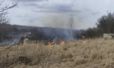](https://31.mchs.gov.ru/uploads/resize_cache/news/2021-04-01/15-pozharov-likvidirovali-ogneborcy_1617262724271648815__2000x2000.jpg)](https://31.mchs.gov.ru/uploads/resize_cache/news/2021-04-01/15-pozharov-likvidirovali-ogneborcy_1617262724271648815__2000x2000.jpg)

[[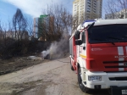](https://31.mchs.gov.ru/uploads/resize_cache/news/2021-04-01/15-pozharov-likvidirovali-ogneborcy_1617262823966631171__2000x2000.jpg)](https://31.mchs.gov.ru/uploads/resize_cache/news/2021-04-01/15-pozharov-likvidirovali-ogneborcy_1617262823966631171__2000x2000.jpg)

Фото: [31.mchs.gov.ru](https://31.mchs.gov.ru/)

[Скачать оригинал](https://31.mchs.gov.ru/uploads/resize_cache/news/2021-04-01/15-pozharov-likvidirovali-ogneborcy_1617262724271648815__2000x2000.jpg)

В регионе за минувшие сутки зарегистрировано 15 [пожаров](https://belgorod.bezformata.com/word/pozhara/2458/), 10 из них [ландшафтные](https://belgorod.bezformata.com/word/landshaftnoe/11055/). В связи с резким увеличением случаев горения сухой травяной растительности сотрудники МЧС ежедневно проводят подворовые обходы, в ходе которых рассказывают населению об опасности сжигания сухой растительности и мусора и конечно о содержании придомовых территорий в надлежащем виде.

            Сообщение о пожаре в городе Белгород по улице Узенькая поступило в пожарную охрану в 00 часов 53 минуты 01 апреля. Очевидцы по телефону объяснили, что горит сарай у соседей. К месту пожара незамедлительно был направлен дежурный караул пожарно-спасательных частей №1 и специализированной пожарно-спасательной части. По прибытии на место происшествия пожарных подразделений наблюдалось горение постройки по всей площади. Огнеборцы приступили к тушению пожара. Спустя 45 минут, в 01 час 38 минут пожар был ликвидирован. В результате пожара огонь полностью уничтожил хозяйственную постройку. Предполагаемая причина пожара - нарушение правил технической эксплуатации и выбора аппаратов защиты электрических сетей.

            В 03 часа 32 минуты поступило сообщение о пожаре в ресторане «[La Villa](https://belgorod.bezformata.com/word/la-villa/7407201/" \o "La Villa)» в городе Белгород по улице Королёва. В результате происшествия огнём повреждено ресторанное оборудование, мебель и посуда на площади 3 квадратных метров. Нарушение правил пожарной безопасности при эксплуатации электрооборудования могло стать причиной пожара. Пожар ликвидирован в 03 часа 47 минут. Для ликвидации пожара привлекались дежурные караулы пожарно-спасательной части № 2 и специализированной пожарно-спасательной части.

  Кроме того пожарно-спасательные подразделения 10 раз выезжали на ликвидацию ландшафтных пожаров на общей площади около 3000 м.кв.

          Только в Шебекинском городском округе пожарно-спасательные подразделения ликвидировали травяные палы 5 раз.

          Так, 31 марта в 12 часов 21 минуту поступило сообщение о пожаре в городе Шебекино по улице Павлика Морозова. На открытой площадке горела сухая трава на площади 100 квадратных метров;

            на автодороге «[Белгород – Шебекино – Волоконовка](https://belgorod.bezformata.com/word/belgorod-shebekino-volokonovka/1838136/)» Шебекинского городского округа произошло загорание сухой травы на 300 квадратных метров;

в селе Большетроицкое, в районе улицы Первомайская горела сухая трава на открытой площадке на площади 10 квадратных метров;

в селе Новая Таволжанка горела сухая трава на площади 300 квадратных метров;

            в селе Муром по улице Ленина произошло загорание сухой травы на площади 100 квадратных метров.

            В посёлке Вейделевка по улице Пролетарская на открытой площадке горел камыш на площади 420 квадратных метров.

          В хуторе Озёрный Ровеньского района на открытой площадке горел камыш на площади 600 квадратных метров.

            В селе Колыхалино Валуйского городского округа на территории Шелаевской территориальной администрации горела сухая трава на площади 150 квадратных метров.

            В селе Макешкино Новооскольского городского округа на территории Николаевской территориальной администрации горела сухая трава на площади 500 квадратных метров.

              В селе Холки Чернянского района, вблизи реки Оскол горела сухая трава на площади 500 квадратных метров.

              Во всех случаях причина пожара - внесенный источник зажигания. Ликвидировали возгорания пожарно-спасательные подразделения ГУ МЧС России по Белгородской области и добровольной пожарной охраны региона.

              Три раза огнеборцы выезжали на ликвидацию мусорных пожаров: 31 марта в городе Белгород по улице Садовая горел мусор в мусорном контейнере на площади 3 квадратных метра;

                по бульвару Юности в мусорном контейнере горел мусор на площади 2 квадратных метров;

                по улице Энергетиков в мусорном контейнере горел мусор на площади 3 квадратных метра.

  В информации за минувшие сутки указаны предполагаемые причины пожаров. В соответствии со ст.144 «[Порядок рассмотрения сообщения о преступлении](https://belgorod.bezformata.com/word/poryadok-rassmotreniya-soobsheniya-o-prestuplenii/340450/)» Уголовно-процессуального кодекса РФ от 18.12.2001г. органы дознания вправе продлить рассмотрение причин пожара до 10 суток.

При обнаружении возгорания незамедлительно сообщайте об этом в «[Службу спасения](https://belgorod.bezformata.com/word/sluzhba-spaseniya/49035/)» по телефону «[112](https://belgorod.bezformata.com/word/112/104016/)» или «[101](https://belgorod.bezformata.com/word/101/856245/)».

<https://belgorod.bezformata.com/listnews/pozharov-likvidirovali-ognebortci/92529520/>

**mchsrf.ru**

О гидрологической обстановке на территории Белгородской области по состоянию на 01 апреля

По состоянию на 01 апреля, на реках области уровни воды преимущественно близки к средним многолетним показателям.

За прошедшие сутки на реках Белгородской области наблюдалось чередование подъёмов и спадов уровней воды. Амплитуда колебания за сутки составила от -20 см до +2 см.

Наибольший подъем уровня воды отмечен на реке Валуй в городе Валуйки, а наибольший суточный спад уровня воды отмечается на реке Оскол в городе Старый Оскол.

В ближайшие 3-е суток на реках Белгородской области ожидается чередование подъёмов и спадов уровней воды.

Подтоплений населенных пунктов, социально значимых, потенциально опасных и других важных объектов не прогнозируется.

(прогноз составлен по данным Белгородского центра по гидрометеорологии и мониторингу окружающей среды – филиала Федерального государственного бюджетного учреждения «Центрально-Черноземное управление по гидрометеорологии и мониторингу окружающей среды»)

<https://mchsrf.ru/news/710094-o-gidrologicheskoy-obstanovke-na-territorii-belgorodskoy-oblasti-po-sostoyaniyu-na.html>

2 апреля в регионе ожидаются небольшие дожди

По данным белгородских синоптиков, завтра, 2 апреля на территории региона ожидается облачная с прояснениями погода. Ночью без осадков. Днем небольшие дожди. Ветер юго-западный ночью 6-11 м/с, днем 9-14 м/с. Температура воздуха ночью 2-7˚ тепла, днем от 11 до 16˚ тепла.

В Белгороде ночью 5-7˚ тепла, днем от 13 до 15˚ тепла.

Главное управление [МЧС России по Белгородской области](http://mchsrf.ru/region/16.html) рекомендует жителям региона соблюдать требования пожарной безопасности: не сжигайте траву и мусор на приусадебных участках, вблизи лесных массивов, не бросайте непогашенные сигареты и спички в траву. Если вы заметили возгорание сухой травяной растительности, не оставайтесь равнодушными. Попробуйте самостоятельно потушить его, закидав песком, землей или залив водой.

Дома не пользуйтесь неисправной электропроводкой, не перегружайте электросеть. Помните, что оставлять без присмотра включенные электробытовые и газовые приборы – недопустимо.

Автомобилистам специалисты советуют соблюдать правила дорожного движения. В связи с прогнозируемыми осадками в виде дождя специалисты советуют водителям перед выездом проверять исправность стеклоочистителей. Проявляйте особую осторожность на перекрестках и пешеходных переходах.

В случае происшествия звоните по телефону [Службы](http://fssprf.ru/) спасения "112", единый телефон доверия Главного управления [МЧС России по Белгородской области](http://mchsrf.ru/region/16.html) - 39-99-99.

<https://mchsrf.ru/news/710093-2-aprelya-v-regione-ojidayutsya-nebolshie-dojdi.html>

15 пожаров ликвидировали огнеборцы

В регионе за минувшие сутки зарегистрировано 15 пожаров, 10 из них ландшафтные. В связи с резким увеличением случаев горения сухой травяной растительности сотрудники [МЧС](http://mchsrf.ru/) ежедневно проводят подворовые обходы, в ходе которых рассказывают населению об опасности сжигания сухой растительности и мусора и конечно о содержании придомовых территорий в надлежащем виде.

Сообщение о пожаре в городе Белгород по улице Узенькая поступило в пожарную охрану в 00 часов 53 минуты 01 апреля. Очевидцы по телефону объяснили, что горит сарай у соседей. К месту пожара незамедлительно был направлен дежурный караул пожарно-спасательных частей №1 и специализированной пожарно-спасательной части. По прибытии на место происшествия пожарных подразделений наблюдалось горение постройки по всей площади. Огнеборцы приступили к тушению пожара. Спустя 45 минут, в 01 час 38 минут пожар был ликвидирован. В результате пожара огонь полностью уничтожил хозяйственную постройку. Предполагаемая причина пожара - нарушение правил технической эксплуатации и выбора аппаратов защиты электрических сетей.

В 03 часа 32 минуты поступило сообщение о пожаре в ресторане «La Villa» в городе Белгород по улице Королёва. В результате происшествия огнём повреждено ресторанное оборудование, мебель и посуда на площади 3 квадратных метров. Нарушение правил пожарной безопасности при эксплуатации электрооборудования могло стать причиной пожара. Пожар ликвидирован в 03 часа 47 минут. Для ликвидации пожара привлекались дежурные караулы пожарно-спасательной части № 2 и специализированной пожарно-спасательной части.

Кроме того пожарно-спасательные подразделения 10 раз выезжали на ликвидацию ландшафтных пожаров на общей площади около 3000 м.кв.

Только в Шебекинском городском округе пожарно-спасательные подразделения ликвидировали травяные палы 5 раз.

Так, 31 марта в 12 часов 21 минуту поступило сообщение о пожаре в городе Шебекино по улице Павлика Морозова. На открытой площадке горела сухая трава на площади 100 квадратных метров;

на автодороге «Белгород – Шебекино – Волоконовка» Шебекинского городского округа произошло загорание сухой травы на 300 квадратных метров;

в селе Большетроицкое, в районе улицы Первомайская горела сухая трава на открытой площадке на площади 10 квадратных метров;

в селе Новая Таволжанка горела сухая трава на площади 300 квадратных метров;

в селе Муром по улице Ленина произошло загорание сухой травы на площади 100 квадратных метров.

В посёлке Вейделевка по улице Пролетарская на открытой площадке горел камыш на площади 420 квадратных метров.

В хуторе Озёрный Ровеньского района на открытой площадке горел камыш на площади 600 квадратных метров.

В селе Колыхалино Валуйского городского округа на территории Шелаевской территориальной администрации горела сухая трава на площади 150 квадратных метров.

В селе Макешкино Новооскольского городского округа на территории Николаевской территориальной администрации горела сухая трава на площади 500 квадратных метров.

В селе Холки Чернянского района, вблизи реки Оскол горела сухая трава на площади 500 квадратных метров.

Во всех случаях причина пожара - внесенный источник зажигания. Ликвидировали возгорания пожарно-спасательные подразделения ГУ [МЧС России по Белгородской области](http://mchsrf.ru/region/16.html) и добровольной пожарной охраны региона.

Три раза огнеборцы выезжали на ликвидацию мусорных пожаров: 31 марта в городе Белгород по улице Садовая горел мусор в мусорном контейнере на площади 3 квадратных метра;

по бульвару Юности в мусорном контейнере горел мусор на площади 2 квадратных метров;

по улице Энергетиков в мусорном контейнере горел мусор на площади 3 квадратных метра.

В информации за минувшие сутки указаны предполагаемые причины пожаров. В соответствии со [ст. 144](http://zakonbase.ru/upk/statja-144) «Порядок рассмотрения сообщения о преступлении» [Уголовно-процессуального кодекса РФ](http://zakonbase.ru/content/base/277891/) от 18.12.2001г. органы дознания вправе продлить рассмотрение причин пожара до 10 суток.

При обнаружении возгорания незамедлительно сообщайте об этом в «Службу спасения» по телефону «112» или «101».

<https://mchsrf.ru/news/710006-15-pojarov-likvidirovali-ognebortsyi.html>

Ни дня без профилактики – инспекторы ГИМС напомнили родителям о безопасности детей

Инспекторы Государственной инспекции по маломерным судам Главного управления [МЧС России по Белгородской области](http://mchsrf.ru/region/16.html) продолжают регулярно патрулировать водные объекты региона и проводить профилактические мероприятия, направленные на обучение граждан безопасному поведению на воде. В весеннее время года данные рейды особо актуальны, так как из-за повышения температуры воздуха лёд на одном и том же водоёме местами не однородный и рыхлый – вышедшие на него люди рискуют в любой момент оказаться в «ледяной ловушке».

На особом контроле у спасателей находится детская безопасность. Они внимательно следят за тем, чтобы дети дошкольного и младшего школьного возраста не находились вблизи водоёмов без присмотра взрослых. Также сотрудники [МЧС России](http://mchsrf.ru/) объясняют родителям, что необходимо с самого раннего детства обучать детей правилам безопасного поведения на воде.

После профилактических бесед спасатели вручают семьям памятки, в которых содержится ряд правил поведения на водоёмах, которых следует придерживаться во время весенней оттепели.

Главное управление [МЧС России по Белгородской области](http://mchsrf.ru/region/16.html) предупреждает:

- взрослые, не оставляйте детей без присмотра вблизи водоемов;

- регулярно проводите профилактические беседы с детьми о правилах поведения вблизи водоемов;

- не выходите на тающий лёд.

Главное управление [МЧС России по Белгородской области](http://mchsrf.ru/region/16.html) напоминает: в случае происшествия звоните по Единому телефону пожарных и спасателей «101» или Единому номеру вызова экстренных оперативных служб «112». Единый «телефон доверия» Главного управления [МЧС России по Белгородской области](http://mchsrf.ru/region/16.html) – 8 (4722) 39-99-99.

<https://mchsrf.ru/news/710005-ni-dnya-bez-profilaktiki--inspektoryi-gims-napomnili-roditelyam-o.html>

Сотрудники МЧС России помогают дезинфицировать школы

Оказывая помощь в борьбе с распространением вирусных инфекций на территории региона, сотрудники Главного управления [МЧС России по Белгородской области](http://mchsrf.ru/region/16.html) продолжают проводить масштабные работы по дезинфекции социально-значимых объектов и объектов транспортной инфраструктуры региона.

Дезинфекция в школе является регулярным и важным мероприятием, служащим для поддержания благоприятной санитарной обстановки. Так, вчера, сотрудники специализированной пожарно-спасательной части провели дезинфекцию в здании Муниципального образовательного учреждения «Мясоедовская основная общеобразовательная школа Белгородского района» на площади более 350 метров квадратных.

Санитарное мероприятие прошло согласно инструкции требований Роспотребнадзора. Напомним, обработка осуществлялась специальными средствами в определенной концентрации, с помощью ранцевого распылителя. Сотрудниками чрезвычайного ведомства были обработаны все поверхности в местах общего пользования: коридорах, столовой, актовом и спортивном залах.

<https://mchsrf.ru/news/710004-sotrudniki-mchs-rossii-pomogayut-dezinfitsirovat-shkolyi.html>

В Старом Осколе прошли пожарно-тактические учения в торговом комплексе «Восточный»

В торговом комплексе «Восточный» города Старый Оскол состоялись пожарно-тактические учения. В них были задействованы 11 единиц техники и порядка 45 человек личного состава пожарно-спасательных подразделений.

Актуальность проведения учений в торговом центре заключается в том, что здесь одновременно может находиться большое количество людей, а складируемые товары могут способствовать не только быстрому распространению огня, но и препятствовать эвакуации посетителей.

По замыслу тренировки, пожар возник в мебельном салоне, расположенном на первом этаже здания, из-за нарушений техники безопасности при использовании нагревательного прибора. Условный огонь стал быстро распространяться внутри помещения, при этом едкий дым начал заполнять смежные помещения.

Сотрудники торгового комплекса, обнаружив пожар, незамедлительно сообщили о нем по телефону «112», провели оповещение персонала и посетителей о возникшей чрезвычайной ситуации и приступили к эвакуации всех, кто в этот момент находился в здании.

Спустя считаные минуты к месту условного пожара стали прибывать огнеборцы пожарно-спасательных частей № 7, 6, 48, 10 и 59, а также службы жизнеобеспечения города. С помощью спасательных устройств они эвакуировали четырёх человек, которые не смогли самостоятельно покинуть горящее здание, так как огонь преградил им путь к выходу. Кроме того, с помощью автолестницы была проведена эвакуация двух человек с крыши торгового комплекса.

На ликвидацию условного пожара ушло 50 минут. В ходе проведения тренировки с поставленными задачами все участники пожарно-тактического учения справились успешно.

<https://mchsrf.ru/news/709975-v-starom-oskole-proshli-pojarno-takticheskie-ucheniya-v-torgovom-komplekse-vostochnyiy.html>

В Белгороде спасатели соревновались в ликвидации последствий ДТП

На стадионе Главного управления [МЧС России по Белгородской области](http://mchsrf.ru/region/16.html) прошли областные соревнования по проведению аварийно-спасательных работ при ликвидации последствий дорожно-транспортных происшествий и чрезвычайных ситуаций на автомобильном транспорте.

В них приняли участие команды от отрядов федеральной противопожарной службы области, поисково-спасательных формирований и специализированной пожарно-спасательной части Белгородской области. Каждая команда состояла из 4-х человек, все участники прошли соответствующую аттестацию на право проведения аварийно-спасательных работ при ДТП.

Аварии на дорогах - это одно из самых распространенных происшествий. Как правило, первыми на место ДТП прибывают спасатели, от их оперативных и правильных действий зависят человеческие жизни. В случае если транспортное средство загорелось, возгорание немедленно ликвидируют. Если в результате ДТП загорания не последовало, спасатели вскрывают капот и багажник, обесточивают автомобиль, ликвидируют утечку и розлив горюче-смазочных материалов. Нередко бывает, что пострадавшие находятся зажатыми в искорёженном автотранспорте – в этом случае специалистам [МЧС](http://mchsrf.ru/) нужно быстро и точно выполнить множество действий: специальным гидравлическим инструментом, точными движениями, они вскрывают искорёженные детали машины, мешающие извлечь пострадавших. При работе с пострадавшими спасатели оказывают им психологическую помощь, затем передают работникам скорой медицинской помощи.

Основной целью соревнований стала практическая отработка навыков по оказанию помощи гражданам, попавшим в ДТП. По замыслу организаторов, в ДТП попал легковой автомобиль. В результате аварии пострадали два человека. В ходе соревнований участникам предстояло ликвидировать условное возгорание, с помощью гидравлического аварийно-спасательного инструмента вскрыть транспортное средство: разблокировать заклиненные двери, демонтировать крышу, извлечь условных пострадавших из транспортного средства, затем оказать им первую доврачебную помощь и транспортировать к карете «скорой помощи». За допущенные ошибки в период проведения аварийно-спасательных работ команде начислялись штрафные баллы.

По итогам соревнований первое место заняла команда специализированной пожарно-спасательной части. На второй ступени пьедестала – поисково-спасательный отряд города Белгорода. И не третьем месте – сотрудники пожарно-спасательной части № 6 города Старый Оскол.

<https://mchsrf.ru/news/709974-v-belgorode-spasateli-sorevnovalis-v-likvidatsii-posledstviy-dtp.html>

**4725.ru**

# В Старом Осколе мужчина «пошутил» над банком и полицией, не дождавшись 1 апреля

*Вчера, 08.50     Общество***1**



В Старом Осколе мужчина сообщил об угрозе банку

На место выехали экстренные службы, но подозрительных устройств и веществ не нашли. Теперь разыскивают звонившего, сообщили в пресс-службе УМВД по Белгородской области.

31 марта в 13:25 в полицию Старого Оскола позвонил мужчина и сообщил о якобы имеющейся угрозе зданию банка на улице Ленина. Обследовавшие территорию экстренные службы ничего подозрительного не нашли, информация не подтвердилась.

Жизни и здоровью жителей города ничего не угрожало. Теперь органы разыскивают звонившего. По результатам проверки примут процессуальное решение.

<http://4725.ru/news/obshestvo/04/2021/1360759435.html>

**31.мвд.рф**

# Информация о ДТП на территории Белгородской области

01 Апреля 11:21

31 марта на территории области зарегистрировано 1 дорожно-транспортное происшествие, в результате которого 1 человек получил телесные повреждения.

**Вид ДТП:**

- наезд на пешехода – 1.

**Старооскольский городской округ:**

По предварительным данным, около 18 часов 00 минут 43-летний водитель, управляя автобусом «Луидор 225019», двигаясь по ул. Тракторная в районе д.24 1-го Тракторного переулка, совершил наезд на 41-летнюю женщину, переходившую проезжую часть дороги. В результате ДТП пешеход с полученными травмами была госпитализирована.

За минувшие сутки сотрудники Госавтоинспекции выявили 559 нарушений Правил дорожного движения. От управления отстранены 13 нетрезвых либо отказавшихся от прохождения медосвидетельствования водителей, а также 1 ранее лишенный права управления.

По фактам непредоставления преимущества пешеходам составлено 52 административных материала. В отношении пешеходов, допустивших переход в неустановленном месте – 148 материалов.

Во время массовых отработок водителей на предмет соблюдения правил перевозки несовершеннолетних к ответственности привлечено 27 водителей. Было выявлено 15 правонарушений, связанных с выездом на полосу встречного движения, и 45 водителей, нарушивших требования технического регламента к светопропускной способности автостекол.

<https://31.мвд.рф/news/item/23673946/>

**гибдд.рф**

## Информация о ДТП на территории Белгородской области

Апрель, 01  09:00

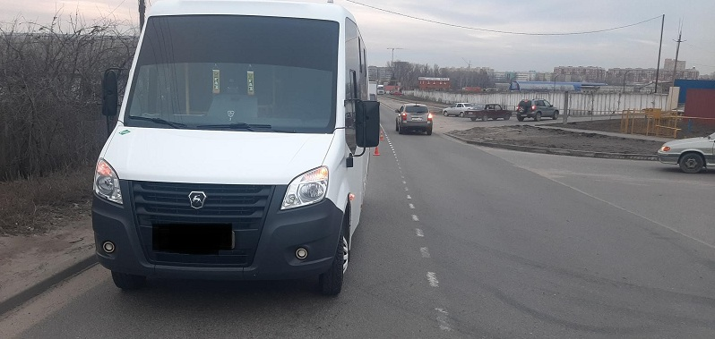

31 марта на территории области зарегистрировано 1 дорожно-транспортное происшествие, в результате которого 1 человек получил телесные повреждения.

**Вид ДТП:**

- наезд на пешехода – 1.

**Старооскольский городской округ:**

По предварительным данным, около 18 часов 00 минут 43-летний водитель, управляя автобусом «Луидор 225019», двигаясь по ул. Тракторная в районе д.24 1-го Тракторного переулка, совершил наезд на 41-летнюю женщину, переходившую проезжую часть дороги. В результате ДТП пешеход с полученными травмами была госпитализирована.

<https://гибдд.рф/r/31/news/item/23671679>

**val-adm.ru**

## Вниманию жителей Валуйского городского округа!

[Главная](http://val-adm.ru/) / [Новости](http://val-adm.ru/news/)

01 Апреля 2021, 08:18

В связи с установившейся сухой, тёплой погодой на территории Белгородской области и Валуйского городского округа наступил пожароопасный сезон, в период которого запрещается сжигание растительных остатков, мусора, сухой травы, стерни, камыша.

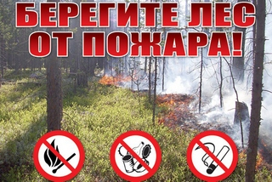

К нарушителям требований пожарной безопасности будут применяться меры административного воздействия.

Просим вас бережно относиться к природе. Невинные, на первый взгляд сжигания могут привести к масштабным пожарам. Каждый поджог не только наносит существенный вред окружающей среде, уничтожая живую природу, но и приводит к другим негативным последствиям, неся угрозу жизни и здоровью людей.

<http://val-adm.ru/news/5302/>

## Совещание по охране труда

[Главная](http://val-adm.ru/) / [Новости](http://val-adm.ru/news/)

01 Апреля 2021, 15:34

1 апреля 2021 года в администрации Валуйского городского округа состоялось совещание по охране труда (в режиме ВКС) с участием представителей работодателей

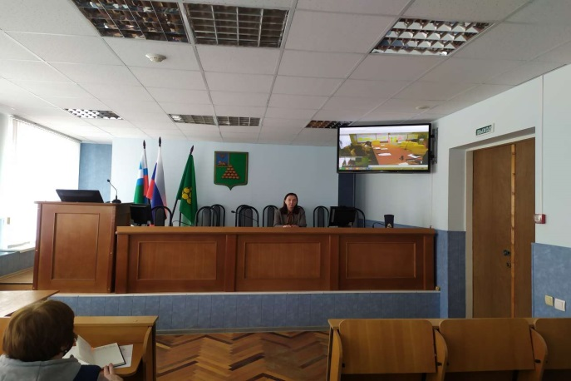 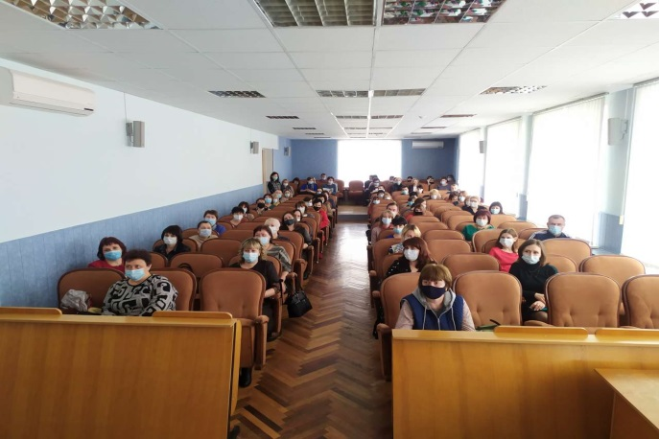

Заместитель начальника управления по труду и занятости населения области – начальника отдела социально-трудовых отношений Виталий Шеин рассказал об изменениях трудового законодательства, в том числе, введении новых правил по охране труда и изменении Порядка проведения обязательных предварительных и периодических медицинских осмотров работников.Директор ОАУ «Центр охраны труда Белгородской области» Виктория Кобченко представила информацию о методике оценки профессиональных рисков на предприятиях муниципалитетов области.

Начальник отдела профессиональных регионального отделения Фонда социального страхования Лилия Спалыгина проинформировала работодателей по вопросу финансового обеспечения предупредительных мер по сокращению производственного травматизма и профессиональных заболеваний работников.

<http://val-adm.ru/news/5306/>

**veidadm.ru**

УПРАВЛЕНИЕ БЕЗОПАСНОСТИ АДМИНИСТРАЦИИ ВЕЙДЕЛЕВСКОГО РАЙОНА ПРЕДУПРЕЖДАЕТ О ВРЕДЕ ПАЛОВ ТРАВЫ

Весной, когда сходит снег и обнажается почва, травяные палы приносят природе, хозяйству, здоровью и жизни людей существенный вред. В последнее десятилетие весенние палы сухой травы в России значительно участились и приобрели характер бедствия.

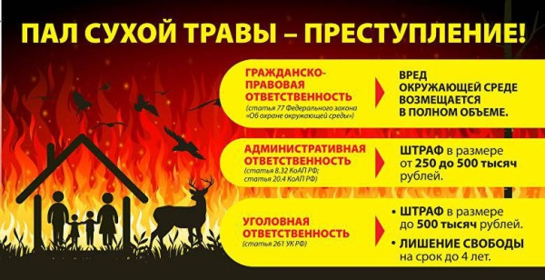

Опасность сухой травы заключается в том, что она способна вспыхнуть от любой искры. Огонь возникает моментально, и распространяется на открытых участках с сухой растительностью примерно со скоростью 5 км/час. Особенно опасно такое явление при наличии ветра.

**Травяной пал** – это настоящее стихийное бедствие. И всему виной — опасная и неразумная традиция поджигать сухую траву. Практически единственным источником палов сухой травы является человек. В большинстве случаев прошлогоднюю сухую траву, стерню и тростник жгут, руководствуясь мифами о пользе весенних выжиганий травы. Случается, что травяные палы возникают и по естественным причинам (от молний, например), но в общем количестве травяных палов их доля крайне мала.

Необходимо помнить, что прошлогодняя трава не мусор! Трава перегнивает и удобряет землю. При поджоге гибнет вся полезная микрофлора почвы, снижается плодородие. После палов успешно выживает только самая грубая трава и бурьян. Прежнего разнотравья не будет. Выжигание травы вызывает гибель насекомых, истребляющих вредителей сада и огорода. С выжженных мест уходят птицы, потерявшие свои гнезда.

 На месте поджога нормальная жизнь растений и насекомых восстанавливается лишь через 5-6 лет, а часто не восстанавливается вообще! Более того, травяные пожары добавляют в атмосферу углекислый газ, усугубляя тем самым «парниковый эффект». И главное - палы сухой травы приводят к лесным и торфяным пожарам!

Зачастую траву жгут недалеко от населенных пунктов. При ветреной погоде велика вероятность того, что огонь начнет двигаться не в том направлении, которое изначально планировалось. Возникнет угроза постройкам, жилищам и зданиям. Опасность сухой травы заключается в том, ее сжигание не всегда поддается контролю.

Следует знать, что на пал растительности пожарные службы приезжают только тогда, когда есть реальная угроза жилым домам. Во всех других случаях, например, в случае риска для гибели посадок, урожая придется справляться самостоятельно. Восстановление прежней растительности на месте пала сухой травы возможно только спустя 5-6 лет, а иногда экосистема не восстанавливается вообще.

***Для того что бы предотвратить пожар следует соблюдать следующие рекомендации:***

* На садовых участках во избежание пожаров не поджигайте траву, не сжигайте мусор (лучше закапывать его в подходящем месте); а если вы это все же начали делать, то обязательно контролируйте ситуацию;
* Не оставляйте в местах отдыха непотушенные костры, спички, окурки, стеклянные бутылки (на солнце они работают как увеличительные стекла, фокусируют солнечный свет и поджигают траву, мох и т.д.);
* Не жгите траву, не оставляйте горящий огонь без присмотра;
* Тщательно тушите окурки и горелые спички перед тем, как выбросить их;
* Не проходите мимо горящей травы, при невозможности потушить пожар своими силами, **звоните в ЕДИНУЮ СЛУЖБУ СПАСЕНИЯ по телефону «112». Пал травы запрещён!**

Правительство Российской Федерации постановлением от 10 ноября 2015 года запретило выжигать сухую травянистую растительность на землях сельскохозяйственного назначения и землях запаса, в полосах отвода автомобильных дорог и полосах отвода и охранных зонах железных дорог, путепроводов и продуктопроводов.

**ШТРАФ ЗА ПОДЖОГ**

**Поджог травы и сжигание мусора в необорудованных местах, согласно ст. 20.4 ч. 1 КОАП РФ влечет наложение административного штрафа:**

- на граждан в размере от 2 000 до 3 000 руб.

- на должностных лиц от 6 000 до 15 000 руб.

- на лиц, осуществляющих предпринимательскую деятельность без образования юридического лица, — от 20 000 до 30 000 руб.

- на юридических лиц от 150 000 до 200 000 руб.

**Согласно ст. 8.32 КОАП РФ ч.1 нарушение правил пожарной безопасности в лесах - влечет предупреждение или наложение административного штрафа:**

- на граждан в размере от 1 500 до 3 000 рублей;

- на должностных лиц от 10 000 до 20 000 рублей;

- на юридических лиц - от 50 000 до 200 000 рублей.

**Согласно ст. 8.32 КОАП РФ ч. 2 выжигание хвороста, лесной подстилки, сухой травы и других лесных горючих материалов с нарушением требований правил пожарной безопасности на земельных участках, непосредственно примыкающих к лесам, защитным и лесным насаждениям и не отделенных противопожарной минерализованной полосой шириной не менее 0,5 метра, влечет наложение административного штрафа**:

- на граждан в размере от 3 000 до 4 000 рублей;

- на должностных лиц от 15 000 до 25 000 рублей;

- на юридических лиц от 150 000 до 250 000 рублей.

Кроме того, подобные действия могут стать причиной крупного пожара и привести к человеческим жертвам и тогда виновники пожара понесут уголовную ответственность (ст. 168, ст. 219 УК РФ).

Хочется надеяться на благоразумие и сознательность наших граждан. Не нарушайте действующее законодательство в области пожарной безопасности! Это не только чревато привлечением к ответственности, но также может быть опасным непосредственно для вас самих.

Если видите начинающийся пал - остановитесь и примите меры. В общем, небольшой группой людей пал потушить несложно - сначала тушите небольшой участок, разрывая кольцо огня, затем идете в ряд вдоль линии огня, так, чтобы ветер нес пламя и жар в противоположную сторону, резкими ударами сбиваете пламя большой и тяжелой тряпкой (мешковина, кусок одеяла, старая плотная куртка). Те, кто идёт сзади, следят, чтобы снова не загорелось, и тушат небольшие очаги. Одежда нужна рабочая, плотная, не из синтетики, обувь - закрытая, на толстой подошве.

Если горит высокая сухая трава в ветреную погоду, пламя идет высокой стеной - не пытайтесь тушить самостоятельно. Позвоните в службу спасения  «112», опишите местность, ориентиры и подождите их приезда в безопасном месте.

<https://veidadm.ru/press-centr/o-v1/>

**oskolregion.ru**

# В АДРЕС РУКОВОДИТЕЛЯ РЕГИОНА ВЯЧЕСЛАВА ГЛАДКОВА ПОСТУПИЛИ ОБРАЩЕНИЯ ОТ ЖИТЕЛЕЙ УЛ. МИРА В СТАРОМ ОСКОЛЕ

В рамках Апгрейда Старооскольского городского округа в 2020 году был начат ремонт улицы Мира. За прошлый сезон сделан капитальный ремонт дорожного покрытия автомобильной дороги, обустроены дублеры с обеих сторон улицы, выполнены работы на сетях наружного освещения.

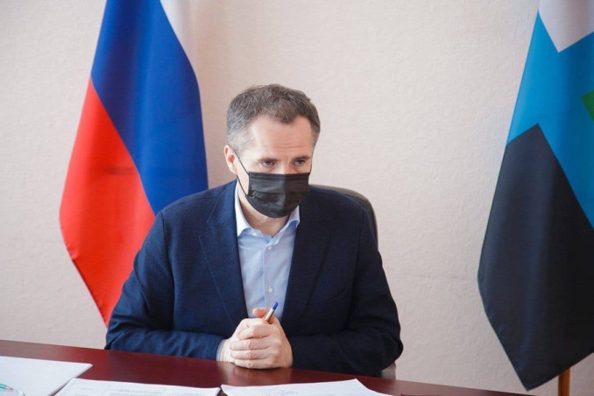

В этом году особое внимание будет уделено водоотведению на улице Мира. Из-за обильного выпадения осадков и резких перепадов температуры воздуха в январе 2021 года произошло частичное подтопление придомовых территорий. С этой проблемой старооскольцы обратились к временно исполняющему обязанности Губернатора Белгородской области Вячеславу Гладкову. Для предотвращения подтоплений территории было принято решение обустроить 4 дополнительных лотка водоотведения по данной улице. Подрядная организация уже приступила к выполнению работ. Также до конца мая компанией «Белдорстрой» планируется закончить благоустройство территории: завезти чернозем на прилегающую к дороге территории и посеять газон для укрепления грунта.

<https://oskolregion.ru/press-centr/v-adres-rukovoditelya-regiona-vyacheslava-gladkova/>

# В СТАРОМ ОСКОЛЕ ВВЕДЕН ОСОБЫЙ ПРОТИВОПОЖАРНЫЙ РЕЖИМ

Постановлением администрации Старооскольского городского округа от 31.03.2021 года № 748 «О введении особого противопожарного режима на территории Старооскольского городского округа» в период с 1 по 20 апреля на территории городских лесов округа введен особый противопожарный режим.

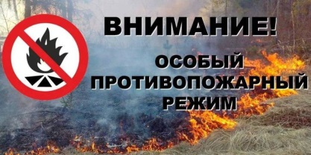

**В связи с этим, в целях предупреждения ландшафтных пожаров и усиления пожарной безопасности в весенний период в 2021 году, населению городского округа рекомендовано на период действия особого противопожарного режима ограничить:**

- пребывание граждан в городских лесах,

- въезд в них транспортных средств,

- проведение культурно-массовых и спортивных мероприятий,

- разведение костров,

- проведение лесосечных работ, связанных с применением открытого огня, машин и механизмов.

<https://oskolregion.ru/press-centr/v-starom-oskole-vveden-osobyj-protivopozharnyj-rez/>

**go31.ru**

# Под Белгородом грузовик вылетел с трассы в посадку



**20:40, 1 апреля**

видео

[Происшествия](https://www.go31.ru/news/cat/5)

Дорожно-транспортное происшествие случилось сегодня, 1 апреля, в Прохоровском районе, на трассе Прохоровка – Скородное.

В региональное управление МЧС об аварии сообщили в пять вечера. На место отправили специалистов. Выяснилось, что КамАЗ по неизвестным пока причинам вылетел с дороги и протаранил дерево в посадке. Силы оказались неравны, разумеется, победил грузовик.

В МЧС сообщили, что в ДТП есть пострадавший. Очевидно, это водитель грузовика, оказавшегося в кювете среди бела дня.

<https://www.go31.ru/news/3065474/pod-belgorodom-gruzovik-vyletel-s-trassy-v-posadku>

# В Белгороде шлагбаумы будут подниматься перед спецтехникой сами

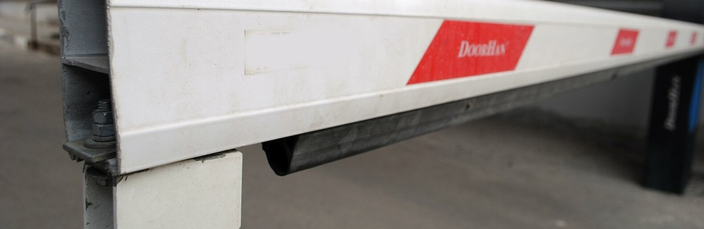

**14:45, 1 апреля**

город

[Общество](https://www.go31.ru/news/cat/3)

С января 2021 года вступили в силу новые правила пожарной безопасности, согласно которым должна быть обеспечена автоматическая разблокировка и открывание шлагбаумов, установленных на проездах и подъездах, а также нахождение их в открытом положении для обеспечения беспрепятственного проезда пожарной техники. Допускается ручное открывание при организации круглосуточного дежурства персонала непосредственно у места установки шлагбаума или дистанционно при устройстве видео- и аудиосвязи с местом их установки.

Сейчас эти требования выполняются только в домах, которые имеют собственную охрану или консьержа с постоянным видеонаблюдением, но количество таких домов очень невелико. В остальных же случаях шлагбаумы становятся большой проблемой, когда спасателям приходится терять минуты и секунды для проезда к горящим квартирам.

Специалисты «Белгородского информационного фонда» разработали решение, которое позволяет пожарной технике в случае пожара беспрепятственно добираться до дворов, закрытых шлагбаумами, с помощью специального автоматизированного программно-аппаратного комплекса.

«Наше решение предполагает установку специальных контроллеров управления в каждый шлагбаум в городе. Контроллер позволяет открывать шлагбаум или ворота при подъезде спецтехники на расстояние 25-30 метров и будет держать их открытым в течение всего времени нахождения транспорта в этом радиусе. Дополнительно предполагается возможность поднятия шлагбаума через приложение и диспетчерские центры специализированных служб», – говорит директор компании-разработчика **Денис Морозов**.

Функционал работы шлагбаума остаётся без изменений. Система находится на финальной стадии испытания, в случае необходимости может быть внедрена на все шлагбаумы в городе в течение 3-4 месяцев. В дальнейшем станет возможным и доступ и для карет скорой помощи.

Планируется, что стоимость решения на один шлагбаум составит **6 тыс. рублей**. Внедрение систем планируется с апреля 2021 года.

<https://www.go31.ru/news/3065137/v-belgorode-slagbaumy-budut-podnimatsa-pered-spectehnikoj-sami>

**belgorod.monavista.ru**

# 2 апреля в регионе ожидаются небольшие дожди

[БЕЛГОРОД](https://belgorod.monavista.ru/)

По данным белгородских синоптиков, завтра, 2 апреля на территории региона ожидается облачная с прояснениями погода. Ночью без осадков. Днем небольшие дожди. Ветер юго-западный ночью 6-11 м/с, днем 9-14 м/с. Температура воздуха ночью 2-7˚ тепла, днем от 11 до 16˚ тепла.

В Белгороде ночью...

**Читать полную новость в источнике:**[**gov.ru**](https://31.mchs.gov.ru/deyatelnost/press-centr/novosti/4424097)

<https://belgorod.monavista.ru/news/4085643/>

# Информация о ДТП на территории Белгородской области

[БЕЛГОРОД](https://belgorod.monavista.ru/)

31 марта на территории области зарегистрировано 1 дорожно-транспортное происшествие, в результате которого 1 человек получил телесные повреждения.

Вид ДТП:

- наезд на пешехода – 1.

Старооскольский городской округ:

По предварительным данным, около 18 часов 00 минут...

**Читать полную новость в источнике: [xn--b1aew.xn--p1ai](https://31.xn--b1aew.xn--p1ai/news/item/23673946/" \t "_blank)**

<https://belgorod.monavista.ru/news/4084939/>

**oskol.city**

**Яркие памятки расскажут старооскольцам о противопожарной безопасности**В МЧС России разработали яркие памятки, рассказывающие об основных правилах пожарной безопасности в быту.

Какие меры предосторожности следует соблюдать на кухне, в бане, при использовании печного отопления. Как уберечь от пожара дачу, как потушить огонь на этапе его возникновения, какие средства пожаротушения желательно иметь под рукой и как правильно звонить в пожарную охрану.

Красочный буклет, содержащий важные сведения, нашему порталу предоставил отдел надзорной деятельности и профилактической работы по Старооскольскому городскому округу.

Previous

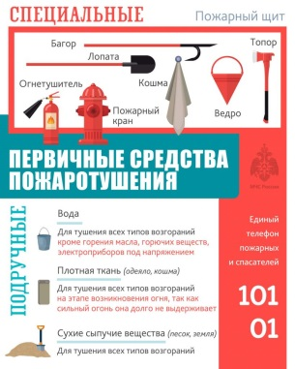

Предоставлено отделом надзорной деятельности по Старооскольскому городскому округу.

**Цифры**

С начала 2021 года на территории Старооскольского городского округа зафиксирован 61 пожар, на которых погибли 7 человек.

Будьте бдительны при обращении с огнем и соблюдайте правила пожарной безопасности. В случае пожара звоните «112» или «101».  
Источник: <https://oskol.city/news/society/75627/>

# <https://oskol.city/news/society/75627/>

**kursk.com**

# В Белгороде и области 1 апреля ожидается до 16˚тепла



**В Белгород наконец пришла весна – завтра ожидается до шестнадцати градусов тепла, рассказали в пресс-службе ГУ МЧС по региону.**

Так, по данным белгородских синоптиков, завтра, 1 апреля на территории региона ожидается облачная с прояснениями погода. Преимущественно без осадков. Ветер юго-западный подует со скоростью 8-13 м/с.

Температура воздуха ночью 1, 6˚С тепла, днем 11, 16˚С тепла.

По прогнозу Белгородского областного центра по гидрометеорологии и мониторингу окружающей среды, 1 апреля в Белгороде, Старом Осколе, Валуйках и Губкине jблачно с прояснениями. Преимущественно без осадков. Ветер юго-западный 8-13 м/с. Температура воздуха ночью 2, 4˚С тепла, днем 11, 13˚С тепла, местами на солнце до 16˚С.

Среднесуточная температура воздуха составит 2˚С тепла.

<https://kursk.com/news/blackearth/66109.html>

**bel-pobeda.ru**

# Синоптик Роман Вильфанд пообещал россиянам тёплую весну и лето

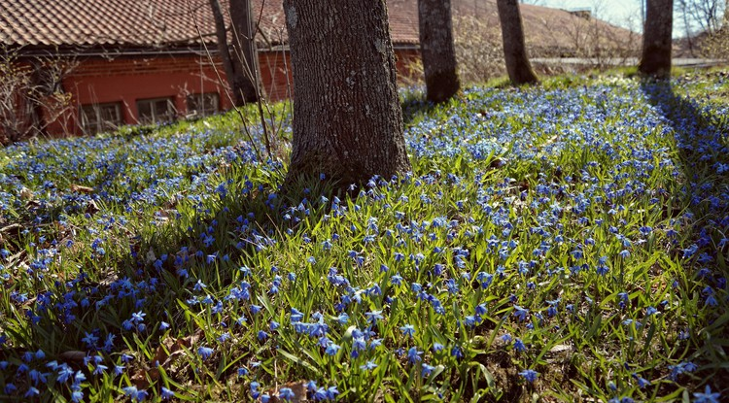Фото: [pixabay.com](http://pixabay.com/)

Руководитель Гидрометцентра отметил, что температура с апреля по сентябрь на всей территории страны будет около и выше нормы.

Руководитель Гидрометцентра РФ **Роман Вильфанд** сообщил, что лето **2021 года** ожидается тёплым в большинстве регионов страны. На юге страны лето прогнозируется засушливым. Об этом [пишет](https://tass.ru/obschestvo/10971603?utm_source=yxnews&utm_medium=desktop) «ТАСС».

*«Если характеризовать весь вегетационный сезон, это сезон с апреля по сентябрь включительно, то прогнозируется, что температура на всей территории нашей страны будет около и выше нормы. Не прогнозируется холодного лета и холодной весны. <…> В июне жаркая погода, класс выше нормы, прогнозируется в Красноярском крае и в Якутии», — проинформировал Вильфанд.*

Ожидается жаркая погода в июле на северо-востоке европейской части РФ, Западной Сибири и Урале. На западе европейской части страны, Таймыре, Ямале и Забайкалье очаги тепла расположатся в августе.

Синоптик добавил, что на протяжении всего лета 2021 года дефицит осадков будет ожидать юг европейской части страны. Жителей севера Красноярского края также ожидает засушливый июнь. Количество осадков ниже нормы прогнозируется в июле на юго-западе Сибири и в Иркутской области, а в Якутии засушливым ожидается август.

<https://bel-pobeda.ru/news/8268.html>

**znamya31.ru**

# Сотрудники МЧС провели дезинфекцию в Мясоедовской школе Белгородского района

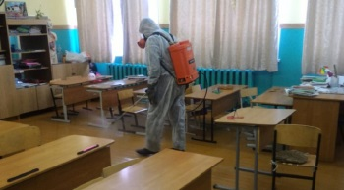Фото: Пресс-служба МЧС по Белгородской области

Во время работы использовали безопасные для детей средства.

Дезинфекция школ помогает поддержать благоприятную санитарную обстановку. Сотрудники МЧС провели санитарную обработку в Мясоедовской школе Белгородского района.

*«Дезинфекцию провели на площади порядка 350 квадратных метров», — рассказали в пресс-службе МЧС по Белгородской области.*

Обработку провели согласно требованиям и инструкциям Роспотребнадзора. Использовались безопасные для детей средства. Обработку прошли все поверхности в местах общего пользования: в столовой, актовом и спортивном зала, коридорах.

<https://znamya31.ru/vse-publikacii/16412.html>

# 41-летняя женщина попала под колёса автобуса в Старом Осколе

Фото: pixabay

Женщина попала в больницу с травмами.

**43-летний** водитель за рулём автобуса «Луидор» ехал **31 марта** около 18:00 ехал в Старом Осколе по улице Тракторная в районе **24 дома**1-го Тракторного переулка. Автомобилист сбил **41-летнюю**женщину, переходившую дорогу.

*«ДТП получила травмы, попала в больницу», — рассказали в пресс-службе УМВД по Белгородской области.*

За минувшие сутки инспекторы ГИБДД обнаружили **559 нарушений правил дорожного движения**. От управления машинами отстранили **13 водителей**, севших за руль нетрезвыми или отказавшихся от медицинского освидетельствования.

<https://znamya31.ru/vse-publikacii/16402.html>